Разнообразие животных
Найдите спрятанные слова:

Р | О | К | В | А | М | Н | Х | О | Р
У | С | Р | О | М | К | А | Ы | Ь | Ё
С | И | В | Ж | Ы | В | Б | А | Н | Б
А | Л | А | К | Ш | Ь | З | Б | Б | О
К | А | К | Ш | У | Р | О | Ё | Ж | А
Ы | Р | Л | Я | Г | О | Д | Р | И | Ь
Ж | А | М | Е | Д | В | Е | Д | Ь | М
О | Я | Е | М | З | И | Я | Т | С | Ь
У | Л | С | А | Р | Ы | М | И | Ы | А
Н | О | С | Ь | Ф | Е | Р | Г | Р | З

_________________________- наука о животных.

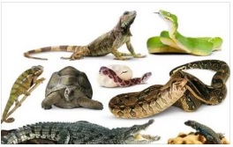
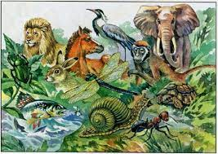
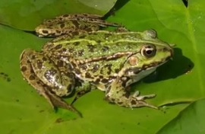
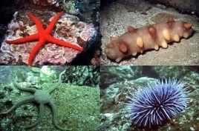
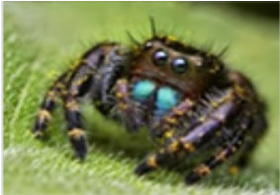
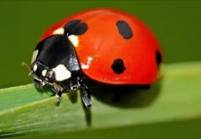
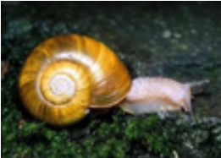
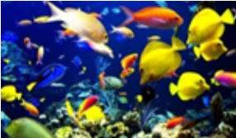
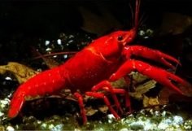
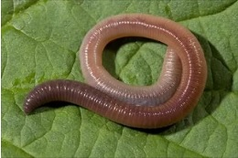
Определите группу животных и закрасьте одним цветом:

Сурок; Мышь; Кабан; Лиса; Бобер; Ёж; Лягушка; Медведь; Змея; Тигр; Рысь; Лось.

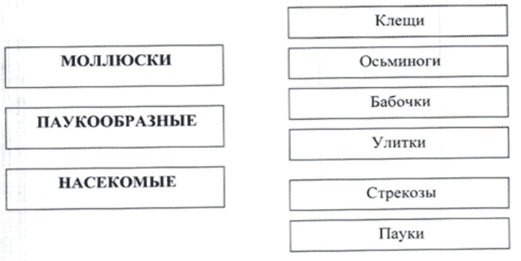
Черви: __________________________________________________________________________________________________
Моллюски: __________________________________________________________________________________________________
Иглокожие: __________________________________________________________________________________________________
Ракообразные: __________________________________________________________________________________________________
Паукообразные: __________________________________________________________________________________________________
Насекомые: __________________________________________________________________________________________________
Рыбы: __________________________________________________________________________________________________
Земноводные:_____________________________________________________________________________________
__________________________________________________
Пресмыкающиеся: __________________________________________________________________________________________________
Птицы: _________________________________________________________________________________________________
Звери, или млекопитающие: __________________________________________________________________________________________________

